
CHUYÊN ĐỀ TƯ TƯỞNG HỒ CHÍ MINH
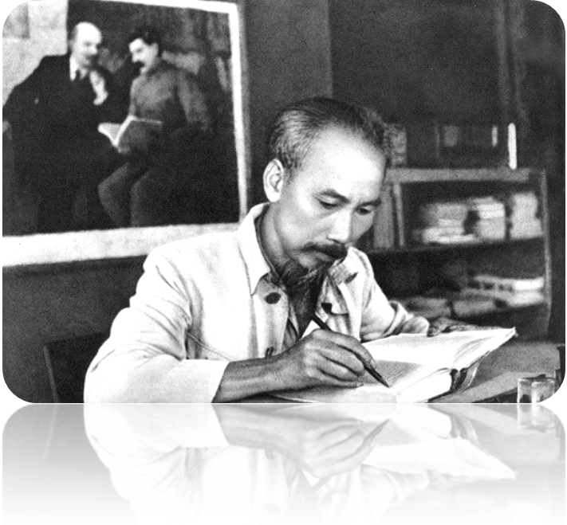

1. “Phòng, chống suy thoái tư tưởng chính trị, đạo đức, lối sống, tự diễn biến, tự chuyển hóa” là nội dung xuyên suốt trong di sản tư tưởng Hồ Chí Minh.
2. Nguồn gốc suy thoái tư tưởng chính trị, đạo đức, lối sống.
- Từ một xã hội SX nhỏ, tư tưởng phong kiến, gia trưởng, đố kỵ.
- CM luôn luôn đổi mới, phát triển, nhiều vấn đề phát sinh, mà công tác tư tưởng chưa lý giải kịp.
- Sự đấu tranh giữa cái cũ với cái mới, sự chống phá của kẽ thù, gây chia rẽ nội bộ.
- Sự bất cập của chính sách, chế độ; kỹ luật lỏng lẻo, xử lý chưa nghiêm.
- Bản thân cán bộ, đảng viên thiếu tinh thần tự giác, tự đầu hàng, mang nặng CN cá nhân.
3. Nội dung biểu hiện suy thoái tư tưởng chính trị, đạo đức, lối sống, được Bác chỉ rõ:
a. Suy thoái tư tưởng chính trị:
+ Trong nhận thức, học tập: Do kém lý luận, khinh lý luận.
+ Trong ứng xử, mục tiêu, lý tưởng: Không trung thành, xa rời mục tiêu lý tưởng, thiếu kiên định, dao động.
+ Nguyên tắc tổ chức SH Đảng: Xa rời, xem nhẹ, coi thường nguyên tác sinh hoạt Đảng, dân chủ hình thức.
+ Trong các chủ trương, chính sách của Đảng: Chưa phục vụ lợi ích của nhân dân, còn mang tính chủ quan, với động cơ cá nhân.
b. Suy thoái đạo đức, lối sống:
+ Trong quan hệ: giữa cá nhân với tập thể; trong ứng xử hàng ngày.
+ Trong ứng xử với mọi người xung quanh; giữa cấp trên với cấp dưới.

4. Hậu quả của suy thoái tư tưởng chính trị, đạo đức, lối sống:
- Làm cho Đảng mất phương hướng, mất niềm tin vào chủ nghĩa Mác Lênin.
- Làm triệt tiêu, suy giảm nguồn lực trong Đảng, trong nhân dân.
- Làm cho Đảng bị chia rẽ, mất đoàn kết, không thống nhất.
5. Giải pháp khắc phục:
a. Về phía tổ chức đảng:
- Một là, tăng cường giáo dục toàn Đảng về lý tưởng CSCN, về đường lối, chính sách, về nhiệm vụ và đạo đức của người đảng viên.
- Hai là, thực hành tự phê bình và phê bình nghiêm chỉnh trong Đảng.
- Ba là, hoan nghênh và khuyến khích quần chúng thật thà phê bình cán bộ, đảng viên
- Bốn là, chế độ sinh hoạt của chi bộ phải nghiêm túc.
- Năm là, kỷ luật của Đảng phải nghiêm minh
- Sáu là, công tác kiểm tra của Đảng phải chặt chẽ.
b. Về phía đảng viên:
- Một là, phải đặt lợi ích của cách mạng, của Đảng, của nhân dân lên trên hết, trước hết
- Hai là, phải kiên quyết quét sạch chủ nghĩa cá nhân, nâng cao ĐĐCM, bồi dưỡng tư tưởng tập thể, tinh thần đoàn kết, tính tổ chức và tính kỷ luật.
- Ba là, phải đi sâu sát thực tế, gần gũi quần chúng, thật sự tôn trọng và phát huy quyền làm chủ tập thể của nhân dân”
- Bốn là, phải cố gắng học tập, rèn luyện, nâng cao trình độ hiểu biết để làm tốt mọi nhiệm vụ.

